DIALOGUE; révisions questions simples 1


- c’est quel jour aujourd’hui?
- c’est mercredi
- et c’est quelle date?
- c’est le 12 mai
- quel temps fait-il à Paris?
- il fait beau et il fait chaud
- et à Stockholm, quel temps fait-il?
- il pleut et il fait froid
- et à Marseille, il fait du vent et il fait du brouillard
- et à Oslo il fait mauvais et il neige
- quelle heure est-il?
- il est 19.50
- qu’est-ce que c’est?
- c’est une montre
- c’est combien?
- c’est 8,50 euros
- c’est combien une glace?
- c’est 2,70 euros pour une glace
- qui est-ce?
- c’est mon frère Alain
- quand es-tu né?
- je suis né le 17 août 1982 et toi, quand est ton anniversaire?
- c’est le 13 juin
- tu as des frères et soeurs?
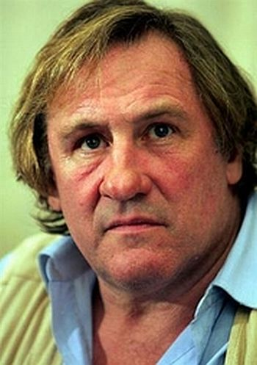
- oui, j’ai une soeur
- comment s’appelle-t-elle?
- elle s’appelle Carine
- quel âge a-t-elle?
- elle a 11 ans
- et toi, tu as des frères et soeurs?
- oui, j’ai un frère
- il s’appelle comment?
- il s’appelle Charles
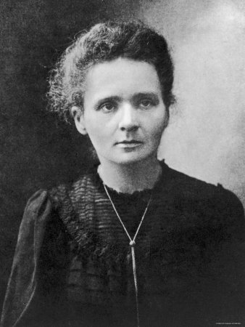
- il a quel âge?
- il a 23 ans
- quand est-il né?
- il est né le 14 février
- tu fumes?
- non, je ne fume pas et toi?
- non, je n’aime pas ça
- tu bois du café?
- ah oui, j’adore le café et toi?
- non, je préfère le thé moi
- tu as des animaux?
- non, je n’ai pas d’animaux et toi?
- oui, j’ai un cheval qui s’appelle Rex
- quel joli nom!
- oui, c’est mon meilleur ami

